 | Édition 2025  PRÉSENTATION DU PROJET
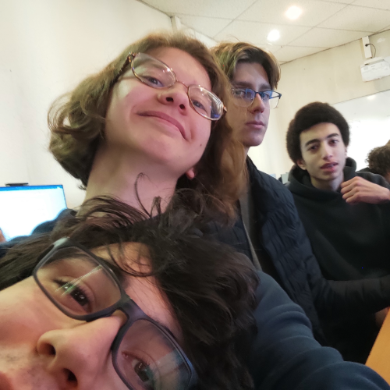

Nom de votre projet | Bobs
Membre de l’équipe n°1 (prénom/nom) | PERLES Eva
Membre de l’équipe n°2 (prénom/nom) | DE ALMEIDA Christophe
Membre de l’équipe N°3 (prénom/nom) | WIDUCH MAESTRE Gabriel
Membre de l’équipe n°4 (prénom/nom) | BADR Adam
Membre de l’équipe n°5 (prénom/nom)
Niveau d’étude (première ou terminale) | Première
Établissement scolaire | Chevreul Blancarde
Responsable du dépôt (professeur de NSI) | T. BAROLLET
1 / PRÉSENTATION GÉNÉRALE
Pouvez-vous présenter en quelques mots votre projet ?
C’est un jeu en 2d dont le but est de prendre le plus de territoire possible avant la fin du temps imparti. Il se joue à 4 joueurs par équipe de 2.
Comment est né ce projet ? Quelle était la problématique de départ ?
Nous voulions faire un jeu car c’est un art, et montrer d’autres arts dans ce jeu. Nous avons pensé à beaucoup d’alternatives et avons finalement choisi de faire ce jeu qui est en lien avec le Thème de cette année.
Quels sont les objectifs ? À quels besoins répondez-vous ?
L’objectif est de divertir le joueur un maximum et lui permettre de passer du bon temps avec ses proches !

2 / ORGANISATION DU TRAVAIL
Vous veillerez au bon équilibre des différentes tâches dans le groupe !
Chaque membre de l’équipe doit obligatoirement réaliser un aspect technique du projet réalisé (hors design, gestion de projet, rédaction, montage vidéo).

Pouvez-vous présenter chaque membre de l’équipe et préciser son rôle dans ce projet ?
Eva : Gestion, programmation des parties en lien avec les bullets et l’affichage, et le design du terrain.
Christophe : programmation des parties en lien avec le déplacement des personnages et les obstacles.
Gabriel : programmation du Timer et des objets spéciaux (non utilisés).
Adam : programmation de la page de début et de fin, design des personnages.
Pourquoi cette organisation du travail et comment avez-vous réparti les tâches ?
Nous avons établis les roles en fonction des compétences de chacun, et l’organisation à été mise en place par Eva.
Combien de temps avez-vous passé sur le projet ?
Nous avons passé 5 jours, soit environs 25 heures.
Quels sont les outils et/ou les logiciels utilisés pour la communication et le partage du code ?
Nous avons utilisé Discord pour la communication et GitHub pour le partage du code.

3 / ÉTAPES DU PROJET
Présenter les différentes étapes du projet (de l’idée jusqu’à la finalisation du projet)
Etape 1 : brainstorming d’idée et sélection de Bobs
Etape 2 : organisation et description des différentes fonctionnalités du jeu
Etape 3 : création des fichiers, mise en place des outils / logiciels
Etape 4 : programmation de l’interface, joueurs et obstacles
Etape 5 : programmation des déplacements des joueurs et des bullets
Etape 5 : programmation du quadrillage (territoire)
Etape 6 : réglages de bugs et ajout de la musique et du Timer
Etape 7 : programmation de la page de début et de fin
Etape 8 : Vidéo, documents et reste des fichiers à transmettre avec le code

4 / FONCTIONNEMENT ET OPÉRATIONNALITÉ
Pouvez-vous présenter l’état d’avancement du projet au moment du dépôt ? (ce qui est terminé, en cours de réalisation, reste à faire)
Nous avons terminé le cœur du jeu, mais n’avons pas eu le temps d’ajouter les objets spéciaux ni les pouvoirs spéciaux des joueurs.
Quelles approches avez-vous mis en œuvre pour vérifier l’absence de bugs et garantir une facilité d'utilisation de votre projet ?
Nous avons écrit les différentes touches et décrit le fonctionnement du jeu dans la page de début. Nous avons effectué beaucoup de tests pour éviter les bugs.
Quelles sont les difficultés rencontrées et les solutions apportées ?
Nous avons rencontré beaucoup de bugs pendant la programmation mais avons réussi à les résoudre en changeant notre approche ou en cherchant sur internet des solutions possibles.

5 / OUVERTURE
Quelles sont les nouvelles fonctionnalités à moyen terme ? Avez-vous des idées d’amélioration de votre projet ?
Les objets spéciaux et les pouvoirs spéciaux des joueurs ainsi que des boules de mana pour recharger les pouvoirs spéciaux des joueurs.
Pourriez-vous apporter une analyse critique de votre projet ? Si c’était à refaire, que changeriez-vous dans votre organisation, les fonctionnalités du projet et les choix techniques ?
Nous commencerions plus tôt.
Quelles compétences/appétences/connaissances avez-vous développées grâce à ce concours ?
Nous avons beaucoup appris sur la complexité de la programmation ainsi que celle d’organiser et gérer une équipe. Nous pensons être maintenant plus disciplinés et réguliers dans notre travail qu’au début du projet.
En quoi votre projet favorise-t-il l’inclusion ?
Notre projet permet de rapprocher des joueurs en leur offrant du bon temps !

